Kupní smlouva
Dodavate/  400 10  lč:  DIČ:  Bankovníspojení:  IBAN.•  SWIFT:  Telefon:  Fax:  EL adresa:  Společnost je zapsána  8227, ze dne 4.12.1995 | REALCENTRUM Cars Podhoří 374/2a ústí nad Labem  62243527  CZ62243527  401605000/2700 Unicredit Bank ,  CZ17 2700 0000 0004 0160 5000  BACXCZPP  +420 472 744 039 +420 475 601 367 realcentrum.prodej@realcentrum.cz u Krajského soudu v Ústí nad Labem oddíl C, vložka | číslo: 08180117 Strana 1/2  Odběrate/  Zdravotní ústav se sídlem v Ustí nad Moskevská 1531/15  400 01 Ústí nad Labem-centrum  Mob//: +420 606 632 427 lč: 71009361 josefstanek@zuusti.cz
Předmět dodávky
Sazba DPH Cena bez DPH Cena s DPH
A2W51EC57D cee'd SW JD 1,6 CRDi COOL (2018) 21,00 % 396 677,69 Kč 479 980,00 Kč
WD WD BÍLÁ
Číslo karoserie: U5YHM816AJL241134
Interiér: WK / černý
Nadstandardní výbava:
12V Zásuvka 12V ve středovém panelu 2ks ABS ABS s rozdělovačem brzdného tlaku EBD
ACN Bezfreonová manuální klimatizace
ACS Ovládání audio systému na volantu

AHR Výškově stavitelné sedadlo řidiče
ARB Airbag řidiče a spolujezdce s možností deaktivace
AUD Rádio s CD a MP3 + 6 ks repro
BAS Brzdový asistent BAS
BLT Bluetooth handsfree
BSP Zadní spoiler s brzdovým světlem (LED)
CFC Dekor středového panelu stříbrný/černý
CHR Chromový paket - vnitřní kliky a tlačítko ruční br
COL Nárazníky a vnější kliky dveří v barvě karoserie
COR Světlomety pro přisvěcování do zatáček
DCC Látková výplň dveří
DLU Dvojitá podlaha, 12V zásuvka v zavazadla prostoru
DLU Úchytná oka v zavazadlovém prostoru
EBD Rozdělovač brzdného tlaku EBD
EON Vnější zpětná zrcátka - elektrická a vyhřívaná
ESP Elektronický stabilizační systém ESC
Paket Extra
FAR Středová loketní opěrka předních sedadel se schrán Maska chladiče chrom/chrom
FOC Chromový rámeček předních mlhových světlometů
FOG přední mlhové světlomety
GLC Schránka před spolujezdcem chlazená s osvětlením
HAB Záclonové airbagy pro přední a zadní sedadla
HAC Asistent pro rozjezd do kopce HAC
IHC Vnitřní kliky dveří chromové
ILU podsvícení v prostoru středové konzole
ISO Ukotvení dětské sedačky na zadních sedadlech, ISOF
KEP Centrální zamykání s dálkovým ovládáním + alarm +
LED LED denní svícení
LPI< Kožený paket - kůží potažený volant, hlavice řadic
MAS Schránka na brýle s bodovým světlem
MER Látkové čalounění sedadel Mercury
Zpracováno programem firmy TEAS@ Zlín
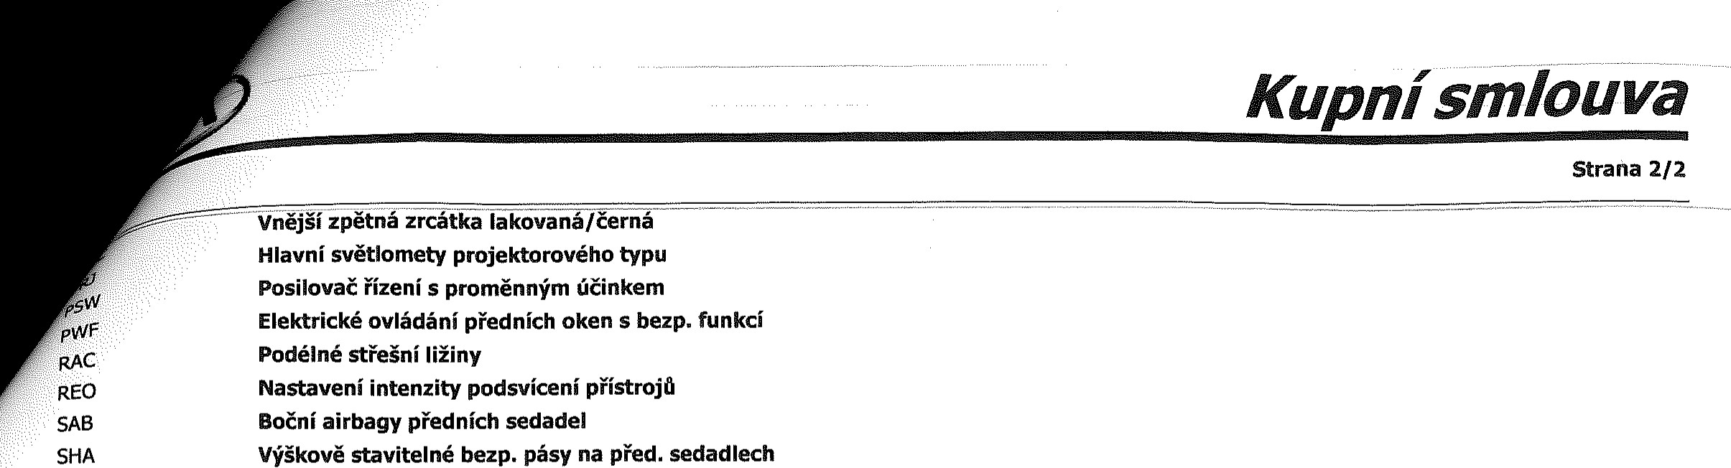
SWM TCS
Sklopné
opěradlo
a
sedák
zadního
sedadla
60/40
15”
ocelové
disky
kol,
pneu
195/65
Výškově
a
podélně
stavitelný
volant
Systém
kontroly
trakce
TCS
Dojezdová
rezerva
SKL
SWA
TEM
TPM Měřič tlaku v pneumatikách (TPMS)
TRI Palubní počítač rrG Tónovaná skla
USB USB 2.0 + AUX audio port + vstup pro iPod
VSM Systém řízení stability vozidla VSM

 | Mezisoučet |  | 0,00 Kč | 0,00 Kč
Externí výbavy: | Mode/ + barva + nadstandardní výbava |  | 396 677,69 Kč | 479 980,00 Kč
 | Balíček -registrace, doprava, povo výbava, koberce | 21,00 ⁰/0 | 4 132,23 Kč | 5 OOO,OO Kč
 | Zimní komplety - plech+ TPMS | 21,00 % | 16 528,92 Kč | 19 999,99 Kč
 | Zadní parkovací senzory včetně montáže | 21,00 % | 4 132,23 Kč | 5 OOO,OO Kč
Slevy: | Mezisoučet |  | 24 793,38 Kč | 29 999,99 Kč
 | Fleet sleva KMCZ | 21,00 % | -79 335,54 Kč | -95 996,00 Kč
 | Fleet sleva dealer | 21,00 % | -27 767,44 Kč | -33 598,60 Kč
Mezisoučet 107 102,98 Kč - 129 594,60 Kč

Cena vozu celkem 421 471,07 Kč 509 979,99 Kč Poskytnutá sleva - 107 102,98 Kč - 129 594,60 Kč Cena vozu po slevě 314 368,09 Kč 380 385,00 Kč
Dle zákona č.254/2004 Sb. S 4 odstavec 1 0 omezení plateb v hotovosti, přijímáme hotovost v maximální výši 270 000 Kč
Vozidla budou objednána bez zálohy, fakturována se splatností 30 dnů převodem, faktura bude doručena v elektronické podobě na adresu faktury@zuusti.cz
7 let záruka 150 000 km - 3 roky neomezeně na km
Servisní interval - 30 000 km / 2 roky
- nafta, komb.spotřeba - 4,0 1 / 100 km, EURO 6, objem zavaz.prostoru min. 528 1
Skladová vozidla (centrální sklad) - DODÁNÍ do 14 ti dnů od podpisu smlouvy
REZERVACE vozidel do - 4.5.2018 11:00 hodin

Zpracováno programem firmy TEAS@ Zlín

